

СОВЕРШЕННО НОВЫЙ ФОРМАТ
ГРЕЧЕСКИЙ РАЗГОВОРНЫЙ КЛУБ –
ΜΟΝΟ ΕΛΛΗΝΙΚΑ»
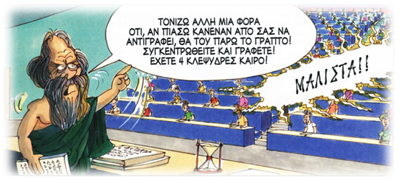
Дорогие друзья! Москва, 12 июня 2016г.
С радостью сообщаем о пятой встрече Разговорного клуба «Общаться по-гречески-только по-гречески» - «ΕΠΙΚΟΙΝΩΝΟΥΜΕ ΕΛΛΗΝΙΚΑ – ΜΟΝΟ ΕΛΛΗΝΙΚΑ» при Греческом Культурном центре 19 июня 2016 года, где в неформальной обстановке все желающие получат возможность погрузиться в атмосферу живого общения на греческом языке, обсудить различные темы, связанные с современной жизнью Эллады, ее культурой и традициями. А также провести приятный вечер за чашкой чая, кофе, с греческими угощениями в теплой, непринужденной компании единомышленников и носителей языка, которые будут руководить процессом беседы.
Целями создания клуба являются поддержание и совершенствование разговорного навыка у учащихся, помощь в преодолении языкового барьера, расширение знаний, кругозора о греческой культуре, приятное общение на греческом зыке!!!
Пятая тема нашего Клуба «Общаться по-гречески – только по- гречески», по предложению и согласованию участников предыдущей сесии: «Архитектура и музыка греческого мира».

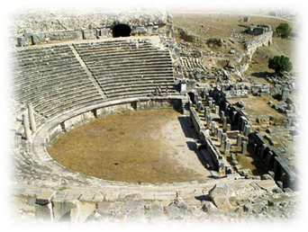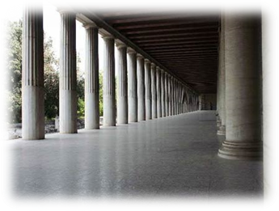

К участию приглашаются учащиеся и все желающие (ориентировочный уровень подготовки Β1 и выше). Язык общения-греческий!
И в этот раз собрание клуба будет происходить в греческом ресторане «Порто Миконос», где Вас угостят фирменным десертом «Порто Миконос» от шеф повара, а владельцы ресторана и бренд шеф расскажут интересные факты о греческой кухне.
По адресу: ул. Сущевская, 27, стр. 2 (ст. метро Новослободская/Менделеевская).
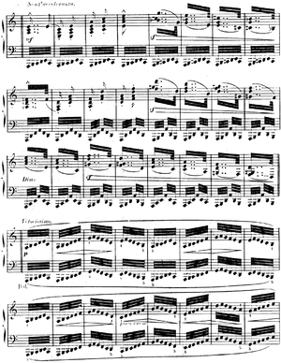
Пятая встреча Клуба состоится в воскресенье 19 июня 2016 года в 18:00. Длительность сессии – 1,5 часа, стоимость посещения – 300 руб.
Внимание!!! Напитки и остальные блюда оплачиваются отдельно!
Желающих принять участие просим связаться с координатором клуба Светланой Мартыновой по электронной почте sve.martynova@gmail.com, hcc@mail.ru или с помощью социальных сетей https://facebook.com/sve.martynova, https://vk.com/s.martynova для получения дальнейшей информации.
Просим обратить внимание, что для участия во встрече обязательна предварительная запись, в связи с ограничением по количеству участников.

Ждем Вас!
С уважением
Теодора Янници,
директор Греческого культурного Центра

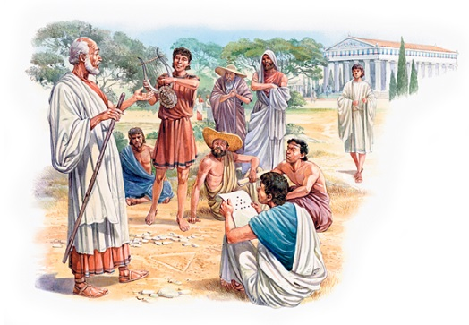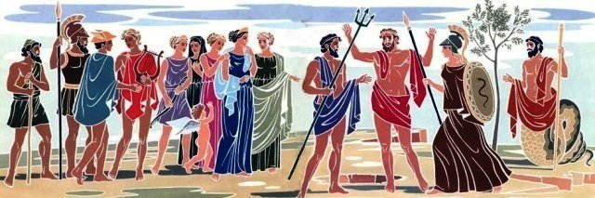

ΕΛΛΗΝΙΚΗ ΛΕΣΧΗ ΔΙΑΛΟΓΟΥ ΚΑΙ ΕΠΙΚΟΙΝΩΝΙΑΣ
«ΜΟΝΟ ΕΛΛΗΝΙΚΑ»

Μόσχα, 12 Ιουνίου 2016
Αγαπητοί φίλοι,
Το Κέντρο Ελληνικού Πολιτισμού (Κ.Ε.Π.) είναι στην ευχάριστη θέση να ανακοινώσει την πέμπτη συνεδρία της Ελληνικής Λέσχης Διαλόγου και Επικοινωνίας «Επικοινωνούμε Ελληνικά-Μόνο Ελληνικά», που εντάσσεται στο πλαίσιο της ευρύτερης παιδαγωγικής-πολιτισμολογικής δράσης μας, προϋποθέτει συναντήσεις, σε τακτική βάση, σε καφετέρια, όπου σε άμεση, αβίαστη και φιλική ατμόσφαιρα οι συμμετέχοντες συζητούν διάφορα θέματα ενδιαφέροντός τους, τα οποία έχουν νωρίτερα επιλέξει και ορίσει. Τη συζήτηση συντονίζουν καθηγητές, φορείς της νεοελληνικής γλώσσας.
Στо πλαίσιо αυτών των συναντήσεων οι μαθητές της ελληνικής γλώσσας έχουν την ευκαιρία να συζητήσουν σε φιλική ατμόσφαιρα διάφορα θέματα που αφορούν το σύγχρονο βίо στην Ελλάδα, τον πολιτισμό και τις παραδόσεις της Χώρας μας, αλλά και να περάσουν μερικές ευχάριστες βραδιές, απολαμβάνοντας τσάι, καφέ και ελληνικά γλυκά με την παρέα παλαιών και καινούριων φίλων, Ελλήνων και Φιλελλήνων. Στόχο των συναντήσεων αποτελεί η ανάπτυξη των γλωσσικών δεξιοτήτων των μαθητών, κυρίως του προφορικού τους λόγου, η διευκόλυνση της προφορικής επικοινωνίας, αλλά και η εμβάθυνση γνώσεων για τον ελληνικό πολιτισμό.
Η πέμπτη συνεδρίαση της Λέσχης θα πραγματοποιηθεί την Κυριακή 19 Ιουνίου 2016 , ώρα 18:00, στο ελληνικό εστιατόριο «Πόρτο Μύκονος» επί της οδού:
27, Sushevskaya str., building 2 (metro station “Novoslobodskaya/Mendeleevskaya”).
Το θέμα της πέμπτης συνάντησης της Λέσχης, κατόπιν πρότασης των συμμετεχόντων στην πρηγούμενη συνεδρία, διατυπώνεται ως εξής: «Η αρχιτεκτονική και η μουσική του ελληνικού κόσμου».

H διάρκεια της συνεδρίας ανέρχεται σε 1,5 ώρα.
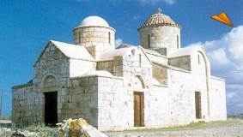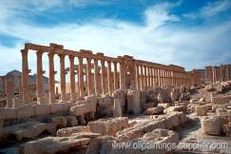

Για περισσότερες πληροφορίες και για να δηλώσετε συμμετοχή δύνασθε να απευθύνεστε στην ηλεκτρονική διεύθυνση sve.martynova@gmail.com, καθώς και στις ιστοσελίδες κοινωνικής δικτύωσης https://facebook.com/sve.martynova, https://vk.com/s.martynova (αρμόδια η σπουδάστρια του Κέντρου Ελληνικού Πολιτισμού κα Σβετλάνα Μαρτίνοβα).

Απαραίτητη προϋπόθεση για τη συμμετοχή είναι η υποβολή δήλωσης συμμετοχής και προπληρωμή (που ανέρχεται σε 300 ρούβλια).
Σας περιμένουμε!
Με εκτίμηση
Δώρα Γιαννίτση,
δ/ντρια Κ.Ε.Π.

